МИНИСТЕРСТВО ОБРАЗОВАНИЯ И НАУКИ УКРАИНЫ
ГОСУДАРСТВЕННОЕ ВЫСШЕЕ УЧЕБНОЕ ЗАВЕДЕНИЕ
ДОНЕЦКИЙ НАЦИОНАЛЬНЫЙ ТЕХНИЧЕСКИЙ УНИВЕРСИТЕТ

МЕТОДИЧЕСКИЕ УКАЗАНИЯ И ЗАДАНИЯ

К ЛАБОРАТОРНЫМ РАБОТАМ ПО КУРСУ

“СТАТИСТИКА. Часть 1“

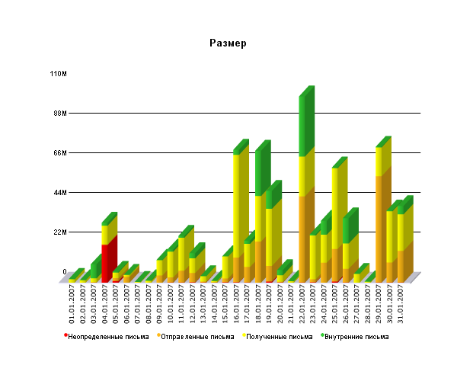

Донецк - 2009
МИНИСТЕРСТВО ОБРАЗОВАНИЯ И НАУКИ УКРАИНЫ
ГОСУДАРСТВЕННОЕ ВЫСШЕЕ УЧЕБНОЕ ЗАВЕДЕНИЕ
ДОНЕЦКИЙ НАЦИОНАЛЬНЫЙ ТЕХНИЧЕСКИЙ УНИВЕРСИТЕТ

Методические указания и задания к лабораторным работам
по курсу “ СТАТИСТИКА. Часть 1 “
(для студентов направления подготовки 6.030502)

Утверждено на заседании кафедры
прикладной математики и информатики
протокол № 9 от 04.02.09.

Донецк - 2009

УДК 681.3.07

Методические указания и задания к лабораторным работам по курсу “СТАТИСТИКА. Часть1” для студентов области знаний 0305 “Экономика и предпринимательство”/ разраб.: Назарова И.А., Яценко Е.А. – Донецк: ДонНТУ, 2009 – 45 с.

Составители: Назарова И.А., к.т.н., доцент
Яценко Е.А., ассистент

Рецензент: Теплинский С.В., к.т. н., доц.

Лабораторная работа №1

Исследование способов обработки одномерной выборки

Цель работы: формирование представлений и практических навыков в первичной статистической обработке одномерных выборок.

Теоретическая справка
Генеральная совокупность (ГС) – совокупность всех мыслимых и реально существующих наблюдений, выработанных при данном реальном комплексе условий. ГС – все объекты, которые подлежат исследованию.
Выборочная совокупность (ВС) – подмножество объектов генеральной совокупности, что непосредственно принимают участие в исследовании.
Объем генеральной совокупности – число объектов генеральной совокупности.
Объем выборочной совокупности – число объектов ВС.

Способы представления выборки
- простой статистический ряд;
- вариационный ряд;
- частотно-вариационный ряд;
- интервальный или статистический ряд, сгруппированный ряд.
- Простой статистический ряд – это первичная форма записи статистического материала, оформленная в виде таблицы, где – номер опыта, а 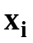 – наблюденное значение или элемент выборки, 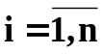.

Номер опыта | i | 1 | 2 | … | n
Элемент выборки | x_{i} | x₁ | x₂ | … | x_{n}

Варианты – различные значения СВ .
- Вариационный ряд – выборка, упорядоченная в порядке неубывания (возрастания):
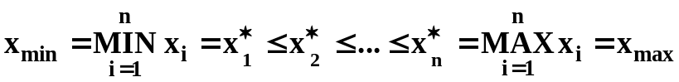.
- Частотно-вариационный ряд – таблица, в которой заданы различные варианты 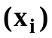, частота появления их выборке 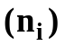, статистическая вероятность ().

x_{i} | Различные варианты
n_{i} | Частота
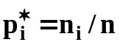 | Статистическая вероятность

Частота – число, показывающее, сколько раз встречаются варианты с определенным значением в вариационном ряду.
Частость (относительная частота, статистическая вероятность) – отношение частоты к общему числу наблюденных значений:
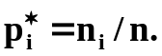
- Cгруппированный или интервальный ряд
Алгоритм построения:
1) Построить вариационный ряд, найти минимальное и максимальное значения в ряду, посчитать размах выборки по формуле:

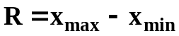.
2) Определить необходимое количество интервалов  по формуле Стерджеса:
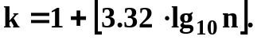
3) Определить длину интервала по формуле:
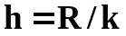.

Интервальный ряд (группировка) сводится в таблицу

1 | 2 | … | k
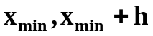 | 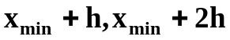 | … | 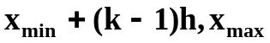
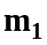 | 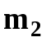 | … | 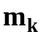
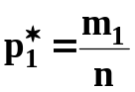 | 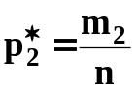 | … | 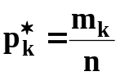

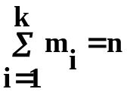, 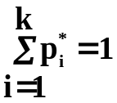,
где m_{i} – количество элементов выборки, попавших в i-тый интервал или частота попадания в i-тый интервал;
– относительная частота, частость или статистическая вероятность попадания в i-тый интервал.
Если элемент выборки находится на границе интервала, то
1) +1 к правому интервалу или
2) +1 к левому интервалу или
3) по 0,5 к каждому интервалу.
Если некоторый интервал – незначим, то есть в него не попал ни один элемент из выборки, то этот интервал объединяют с соседним интервалом, интервалы становятся не одинаковой длины или изменяют количество интервалов и заново строят группировку.

Графические способы изображения выборки
- Полигон (частот или частостей)
Полигон (частот или частостей) может быть построен по вариационному, частотно-вариационному или по интервальному ряду.
По ОХ откладываются либо выборочные значения, либо варианты, либо интервалы. По ОУ – частота либо статистическая вероятность.
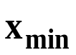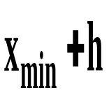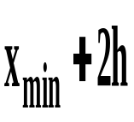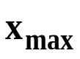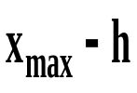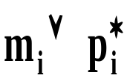
- Гистограмма
Гистограмма – это столбиковая диаграмма, которая строится только для интервальных рядов (эмпирический аналог функции плотности).
По оси OX откладывается интервальный ряд, по оси OY: для гистограммы частот – величину 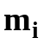, для гистограммы частостей – величину , для того, чтобы получить действительно эмпирический аналог функции плотности распределения – величину 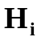: 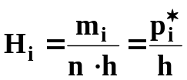. При последнем варианте для гистограммы также выполняется свойство нормирования 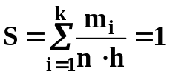.

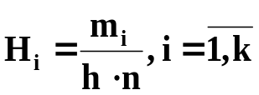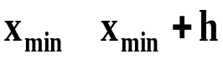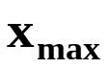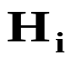
- Статистическая, эмпирическая (стохастическая) функция распределения 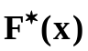
Статистической функцией распределения – называется функция
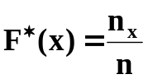,
где 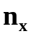 – количество элементов в выборке, меньших x, – объем выборки.
Статистическая функция распределения в данной точке x равняется накопленной относительной частоте или статистической вероятности того, что CВ принимает значение меньшее x:
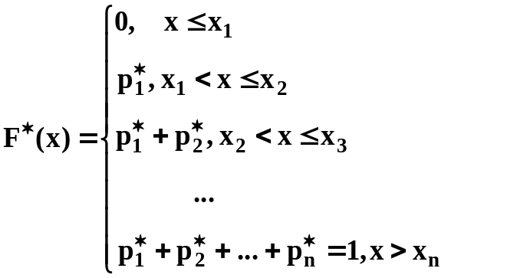
По оси ОУ: относительные частоты накопленным порядком или накопленные статистические вероятности.
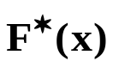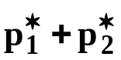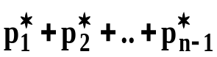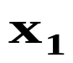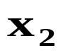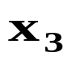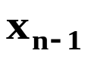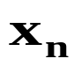
Задание к лабораторной работе
По заданному варианту задания выбрать статистические данные для первичной обработки. Провести статистический анализ:
1) построить вариационный и частотно-вариационный ряд;
2) найти размах варьирования;
3) определить количество групп по формуле Стерджесса;
4) построить группировку и интервальный ряд;
5) привести графическое изображение полигона частот, гистограммы, эмпирической функции распределения.

Варианты заданий
№ 1. Время решения контрольной задачи учениками 4-го класса (мин):
38 60 41 51 33 42 45 21 53 60 68 52 47 46 49
49 14 57 54 59 11 47 28 48 58 32 42 58 61 90
№ 2. Продолжительность работы электронных ламп одного типа в часах:
13.4 17.7 15.2 15.1 13.0 21.9 14.0 17.9 15.1 16.5 16.6
14.2 16.3 14.6 11.7 16.4 15.1 17.6 14.1 18.8 11.6 13.9
18.0 12.4 17.2 14.5 16.3 13.7 15.5 16.2 8.4 14.7 13.4
№ 3. Измерение емкости у 80 полевых транзисторов дали следующие результаты:
1.9 3.1 1.3 0.7 3.2 1.1 2.9 2.7 2.7 4.0
1.7 3.2 0.9 0.8 3.1 1.2 2.6 1.9 2.3 3.2
4.1 1.3 2.4 4.5 2.3 0.9 1.4 1.6 2.2 3.1
1.5 1.1 2.3 4.3 2.1 0.7 1.2 1.5 1.8 2.9
№ 4. Время восстановления диодов из одной партии (в наносекундах):
69 73 70 68 61 73 70 72 67 70 66 70 71
76 68 71 71 68 70 64 65 72 70 70 69 67
66 70 77 69 71 74 72 72 72 68 70 67 72
№ 5. Время реакции (в секундах):
8.5 7.1 6.7 6.2 2.9 4.4 6.0 5.8 5.4 8.2 6.9 6.5
3.8 6.0 6.0 5.6 5.3 7.7 6.8 6.5 6.1 4.2 4.7 5.6
5.3 7.4 6.7 6.4 6.1 4.5 6.0 5.8 5.8 5.6 6.1 5.4
№ 6. Затраты на питание 66 семей (США), каждая из которых состоит из 4х человек (в долларах):
48 44 40 51 44 18 46 57 57 34 38 47 48 52
39 41 39 38 43 29 45 54 38 28 48 28 47 52
№ 7,8. Автомобильная компания закупила у 2-х сталелитейных фирм металлические заготовки для производства обойм подшипников. Масса заготовки имеет решающее значение при производстве подшипниковых обойм. Приведены 2 выборки масс стальных заготовок (в г).
Фирма А:
41.6 41.7 41.8 42.2 41.2 40.9 41.3 41.5 41.7
41.8 41.4 41.1 41.1 41.5 42.0 42.3 41.6 41.5
41.3 41.4 41.3 41.2 41.1 41.6 41.9 41.2 42.0
Фирма В:
40.5 41.1 40.9 41.4 41.7 41.8 41.1 40.7 41.2
41.4 40.9 41.0 41.4 41.3 41.5 41.6 42.2 41.2
41.1 40.9 40.7 40.6 41.3 41.6 40.7 40.9 41.2
№ 9,10,11. Данные представляют собой изменения предела прочности на разрыв, выраженные в тысячах фунтов на квадратный дюйм для стального листа. Сталь закупается у 3-х сталелитейных фирм:
Фирма А:
51.8 51.7 51.8 52.2 51.2 50.9 51.3 51.5 51.7 51.8
51.4 51.1 51.4 51.5 51.6 51.7 51.5 52.0 52.3 51.6
51.5 51.3 51.4 51.3 51.2 51.1 51.6 51.9 51.2 52.0
Фирма В:
50.5 51.1 50.9 51.4 51.7 51.8 51.1 50.7 51.2 51.4
50.9 51.0 51.4 51.3 51.5 51.6 52.2 51.2 51.0 50.9
50.7 50.6 51.3 51.6 50.7 50.9 51.2 51.7 51.8 51.3
Фирма С:
51.0 51.3 51.4 51.3 51.7 51.9 51.5 51.3 51.2 51.0
51.0 51.0 51.4 51.4 51.6 51.7 52.1 51.8 51.8 51.4
51.5 51.2 51.0 51.5 51.5 51.4 51.3 51.4 51.4 51.5
№ 12. Потребление (на душу населения) ацетатного и искусственного шелка в 20 регионах:
8.90 8.26 7.74 7.66 7.11 8.58 7.13 6.87
6.47 7.07 5.84 6.14 6.77 7.60 7.89 7.97
8.08 7.53 8.39 7.95 6.45 6.60 6.00 5.91
№ 13. Потребление (на душу населения) шерсти в 20 регионах:
1.86 1.99 4.18 3.14 2.98 1.88 1.57 1.6
1.64 3.10 2.36 2.50 2.62 1.54 2.15 1.7
1.90 2.46 2.27 2.24 2.30 2.17 1.80 1.9
№ 14. Глубина слоя диффузии, определенная по выборке из партии микросхем, имеет следующие значения (в мкм):
10.7 9.8 9.8 10.3 10.1 8.6 10.9 8.6 9.2 10.2 9.2 9.8 10.5 9.0 10.0 8.8 9.4 10.3 9.0 11.2 10.8 9.2 9.4 11.0 10.1 9.1 10.0 10.9 9.5 10.4 9.7 9.7 10.5 9.7 10.1
№ 15. При заданном токе 10 мА измерялось прямое падение напряжения на диодах. Получены следующие значения (в вольтах):
0.917 0.918 0.921 0.909 0.919 0.917 0.918 0.909
0.916 0.917 0.918 0.919 0.919 0.916 0.917 0.923
0.920 0.916 0.917 0.922 0.915 0.917 0.916 0.912
№ 16. Измерение массы вещества, полученного в результате химической реакции, дало следующие результаты (в г):
14.5 17 15 14.8 17 21 22 17.5 19.2 23.3 14 14.2
15.0 14 16 20.0 15 24 14 15.1 14.1 15.5 16 14.8
№ 17. Производительность цеха в течение 20 рабочих дней характеризовалась следующими цифрами (в условных единицах):
13.0 13.1 13.0 12.5 12.8 12.3 12.1
12.2 12.1 12.7 12.0 12.6 12.8 12.5
13.1 13.2 12.6 12.4 13.0 12.9 13.2
№ 18. Для 26 деталей получены следующие отклонения контрольного размера от номинального значения (в мкм):
-11, 10, 4, 5, -4, -5, 15, -9, 21, 7, -3, 6,
4, 5, -6, -10, -15, 2, 1, -3, 2, -2, 3, -4
№ 19, 20. Имеется выборки из 2-х партий микросхем после легирования поликремния, измерялось удельное сопротивление:
1 партия
52 33 76 32 49 32 191 112
32 71 33 69 92 48 16 50
51 39 66 40 70
2 партия
119 17 43.5 43 90 40 50 108
62 16 97 96 46 100 84 35
94 75 68 70 72
№ 21. Показатели времени для 24 бегунов на одной дистанции (в с):
33.5 20.1 23.6 26.3 19.9 16.7 23.2 31.4
28.2 35.3 29.3 30.5 25.0 24.2 19.0 20.0
28.0 17.9 24.0 25.0 20.2 19.5 20.5 23.0
№ 22. Из партии кур сделана выборка, показатели массы (в кг):
3.21 2.82 2.66 2.45 2.32 2.27 2.14 2.08
2.01 2.0 1.99 2.02 2.03 2.09 2.15 2.23
3.34 2.62 1.90 2.00
№ 23, 24. Данные по недельному потреблению хлеба и масла на семью из 4 человек собраны по 20 семьям:
Хлеб (в кг)
6.0 5.0 7.0 6.5 4.0 8.0 4.5 6.5 5.5 4.87
9.0 8.5 7.2 7.0 6.5 5.0 5.5 4.0 5.0 6.0
Масло
0.7 1.0 0.8 1.2 1.3 1.4 0.7 0.8 1.0
1.8 1.2 0.5 1.0 1.3 0.9 0.8 1.4 1.5 1
№ 25, 26. Объем потребления апельсинов и яблок в различных регионах
апельсины (тыс. ящиков)
100 115 50 85 95 112 125 112 112 110 130 129
80 90 95 118 120 95 110 95 95 110 128 136

яблоки (тыс. ящиков)
100 101 102 111 106 100 96 97 120 100 98 105
106 109 112 116 120 123 127 89 99 100 110 115

№ 27. Данные о количестве членов семьи в 50 обследованных фермерских хозяйствах:
2 5 5 6 3 2 5 6 5 6
6 6 4 3 3 5 7 3 5 5
5 4 5 6 4 4 4 4 7 4
4 3 5 3 7 4 6 6 4 7
4 4 6 7 6 3 3 5 8 5
№ 28. Имеются следующие данные об урожайности озимой пшеницы в 40 обследованных хозяйствах:
27.1 18.2 16.3 22.0 24.3 24.8 33.0 27.3
28.5 15.1 19.5 28.1 25.1 26.7 28.4 29.6
23.7 18.0 31.0 19.8 26.0 23.5 20.2 25.1
22.8 27.0 20.4 24.0 29.5 22.9 19.9 27.0
25.3 23.9 21.5 23.1 21.1 22.6 25.8 23.8
№ 29. Имеются следующие данные о тарифных разрядах 50 рабочих одного из цехов завода:
3 5 6 3 2 4 3 5 5 6
4 3 2 3 4 5 4 2 4 6
5 3 4 5 4 3 3 6 2 3
2 6 3 4 5 3 4 4 5 4
№ 30. Имеются данные о стоимости основных фондов у 50 предприятий (млн. руб.):
9.4 8.0 6.3 10.0 15.0 8.2 7.3 9.2 5.8 8.7
5.2 13.2 8.1 7.5 11.8 14.6 8.5 7.8 10.5 6.0
5.1 6.8 8.3 7.7 7.9 9.0 10.1 8.0 12.0 14.0
8.2 9.8 13.5 12.4 5.5 7.9 9.2 10.8 12.1 12.4
12.9 12.6 6.7 9.7 8.3 10.8 15.0 7.0 13.0 9.5

Контрольные вопросы

- Генеральная и выборочная совокупности.
- Вариационный и частотно-вариационный ряды.
- Вариант. Частота, частость.
- Группировка.
- Количество интервалов. Формула Стерджесса.
- Интервальный ряд.
- Вероятность попадания в интервал.
- Гистограмма.
- Полигон частот и частостей.
- Эмпирическая функция распределения.
Лабораторная работа № 2

Определение точечных статистических оценок параметров
распределения по одномерной выборке

Цель работы: формирование представлений и практических навыков в определении точечных статистических оценок параметров распределения генеральных совокупностей по статистическим данным для одномерных выборок.

Теоретическая справка
Любое значение неизвестного искомого параметра генеральной совокупности, вычисленное на основе выборочных данных, носит элемент случайности. Такое случайное приближенное значение параметра генеральной совокупности называется оценкой параметра генеральной совокупности (или выборочным, статистическим параметром генеральной совокупности).
Параметр ГС =Истинное значение параметра ГС=Параметр случайной величины , описывающей исследуемый признак.

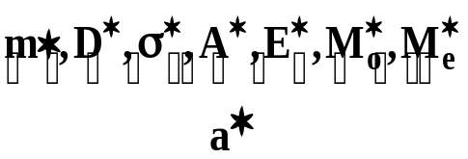
Оценка параметра генеральной совокупности, полученная по выборке и выраженная одним числом, называется точечной.
Произвольную оценку параметра а будем обозначать .
Оценка параметра ГС называется “доброкачественной”, если она удовлетворяет трем требованиям: состоятельность; несмещенность; эффективность.
1. Оценка  параметра а называется состоятельной, если она по вероятности при увеличении числа опытов сходится к оцениваемому параметру:
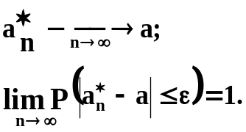

2. Оценка  параметра а называется несмещенной, если ее матожидание равно оцениваемому параметру:
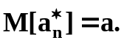
3. Несмещенная оценка параметра а называется эффективной, если она имеет минимальную дисперсию среди всех возможных несмещенных оценок параметра а, вычисленных по выборкам одного и того же объема n:

В качестве доброкачественных статистических оценок параметров генеральной совокупности необходимо иметь оценки, одновременно удовлетворяющие требованиям несмещенности, состоятельности, эффективности, такие оценки или близкие к ним обозначают: 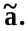

Оценка матожидания
Точечная оценка матожидания по вариационному ряду – это среднеарифметическое наблюденных значений:
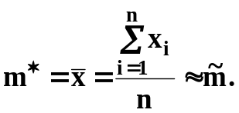
В качестве оценки m по частотно-вариационному ряду принимают:
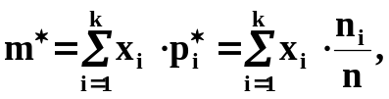
где 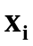 – вариант, – количество вариантов в выборке.
Для интервального ряда:
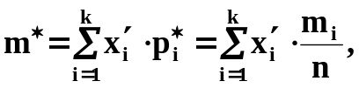
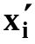 – середина -го интервала,
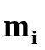 – количество элементов выборки, попавших в -тый интервал,
– количество интервалов.

Оценка дисперсии
Точечная оценка дисперсии по вариационному ряду равна:
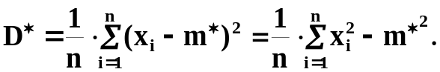
Поправленная, улучшенная оценка дисперсии (несмещенная оценка):
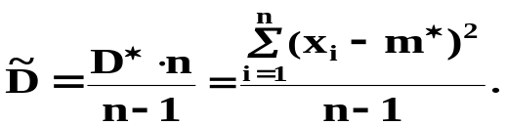
Оценка дисперсии для интервального ряда вычисляется по формуле:
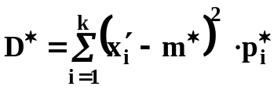,
и с учетом поправки Шеппарда на группировку:
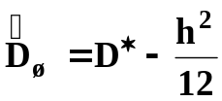.
Оценка стандартного или среднего квадратического отклонения составляет:
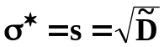.
В качестве оценки дисперсии может быть взята оценка , если поправленная дисперсия не определена.
Выборочная оценка начального момента -го порядка для вариационного ряда:
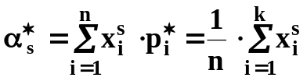.
Выборочная оценка центрального момента -го порядка для вариационного ряда:
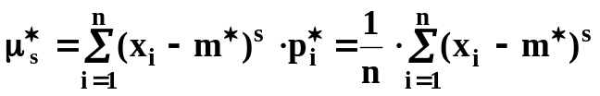.
Выборочный коэффициент асимметрии по вариационному ряду находится по формуле:
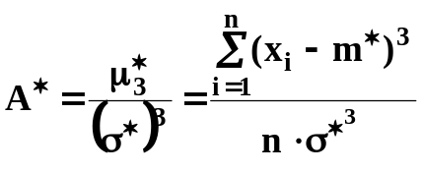,
для частотно-вариационного ряда:
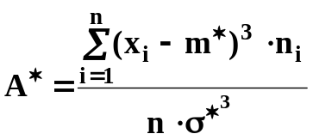.
Выборочный коэффициент эксцесса для вариационного ряда находится по формуле:
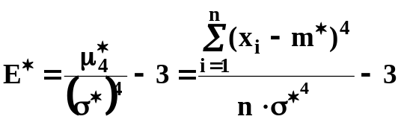,
для частотно-вариационного ряда:
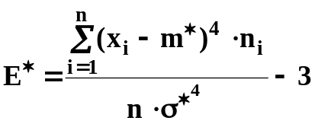.

Задание к лабораторной работе
  - Для исследования точечных характеристик параметров распределения воспользуемся выборкой из лабораторной работы № 1
  - Вычислить и проанализировать точечные оценки математического ожидания () и дисперсии (D, эквивалентное обозначение – σ²) для простого и интервального рядов:
  - вычислить и проанализировать точечную оценку математического ожидания по вариационному и интервальному ряду;
  - вычислить и проанализировать точечную оценку дисперсии по вариационному и интервальному ряду;
  - вычислить точечную оценку дисперсии по интервальному ряду с учётом поправки Шеппарда на группировку
  - полученные точечные оценки проиллюстрировать графически (например, на гистограмме).
- Вычислить и проанализировать точечные оценки коэффициентов асимметрии и эксцесса по вариационному ряду.

Контрольные вопросы

1. Точечная оценка параметра распределения.
2. Требования к точечным оценкам распределения: состоятельность, несмещенность, эффективность.
3. Точечные оценки матожидания по вариационному, частотно-вариационному и интервальному рядам.
4. Точечные оценки дисперсии по вариационному, частотно-вариационному и интервальному рядам. Улучшенная или поправленная дисперсия.
5. Поправка Шеппарда на группировку.
6. Оценка стандартного или среднеквадратического отклонения.
7. Выборочные коэффициенты асимметрии и эксцесса.
Лабораторная работа № 3

Определение интервальных статистических оценок параметров
распределения по одномерной выборке

Цель работы: формирование представлений и практических навыков в определении интервальных статистических оценок параметров распределения генеральных совокупностей по статистическим данным для одномерных выборок.

Теоретическая справка
Интервальной оценкой параметра а (доверительным интервалом) называется числовой интервал 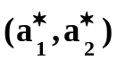 относительно точечной статистической оценки параметра, который с заданной вероятностью β накрывает реальное значение параметра .
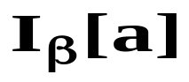 – доверительный интервал, β – доверительная вероятность, β = 0,9; 0,95;0,975;0,99…

Чаще всего доверительный интервал выбирают симметричным относительно оценки параметра:
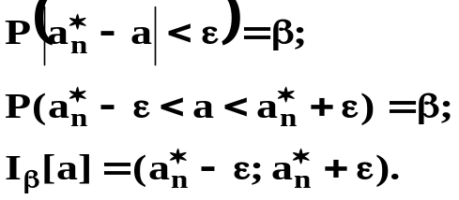
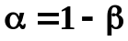 – уровень значимости, малая вероятность того, что расхождения между параметром и его оценкой больше либо равно абсолютной величине доверительного интервала: 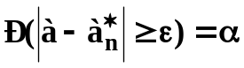. Чаще всего 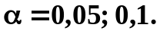

Оценка доверительного интервала для матожидания
(грубый поход или прием)
Грубый подход для определения доверительных интервалов основан на допущении нормальности закона распределения СВ и замене параметров этого закона их статистическими оценками.
Доверительный интервал для матожидания (грубый прием) равен:
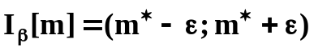;
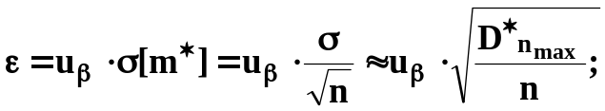
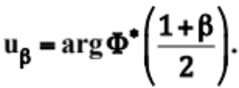
Сомножитель 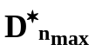 – это оценка дисперсии СВ X при максимально имеющейся длине выборки.
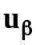 – табличное значение квантиля нормального распределения (см. табл. Б.1-Б.2). Величина квантиля через уровень значимости 
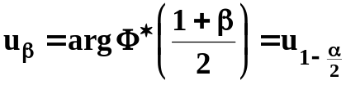.

“Точный ” метод оценки достоверности матожидания
Величина доверительного интервала для матожидания (точный прием):
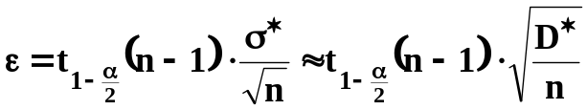.
Вместо нормального распределения используется распределение Стьюдента. 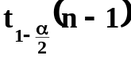 – табличное значение квантиля t-распределения или распределения Стьюдента (см. прил. Б.4).
Доверительный интервал для дисперсии (грубый прием)
Доверительный интервал для дисперсии с использованием грубого приема по аналогии с математическим ожиданием равен:
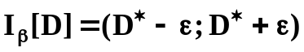,
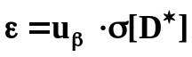, 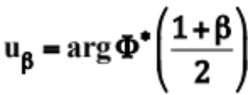.
Величина определяется точно также, как и в случае грубого подхода к интервальной оценке матожидания. Величина 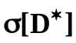 зависит от закона распределения СВ X:
1) произвольный закон распределения СВ X:
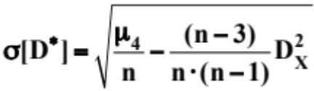;
2) частные случаи:
равномерный закон:
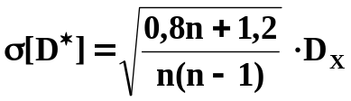;
нормальный закон:
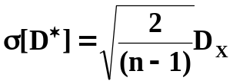.
Вместо неизвестных значений 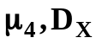 используются их соответствующие оценки при максимально имеющейся длине выборки.

Доверительный интервал для дисперсии (“точный прием”)
Если известно , то “точный” доверительный интервал для дисперсии может быть вычислен с использованием распределения 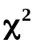:
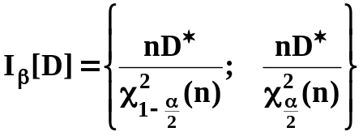,
если не известно, то
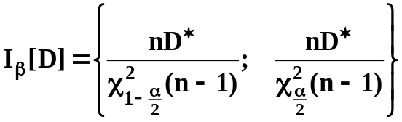.
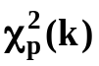 – табличное значение квантиля распределения “хи”- квадрат (см. табл. Б.3).
Замечание: всегда, если это возможно, вместо использовать .

Задание к лабораторной работе
1. Для исследований интервальных оценок параметров распределения воспользуемся выборкой из лабораторной работы №1.
2. Вычислить и проанализировать интервальные оценки математического ожидания () и дисперсии (D) для простого ряда:
- построить доверительные интервалы для m и D с помощью “грубого” и “точного” методов;
2.1 используя различные значения доверительной вероятности (например, 0,8; 0,9; 0,95; 0,975; 0,995; 0,999) проанализировать зависимость длины доверительного интервала от величины доверительной вероятности;
2.2 построить графики зависимости величины доверительного интервала от доверительной вероятности для каждого параметра.

Контрольные вопросы
- Определение интервальной оценки параметра распределения или доверительного интервала.
- Доверительная вероятность, доверительные границы.
- Грубый и “точный” приемы определения интервальных оценок.
- Интервальные оценки для математического ожидания.
- Интервальные оценки для дисперсии.
- Характер зависимости величины доверительного интервала от объема выборки и доверительной вероятности.
Лабораторная работа № 4

Построение теоретического закона распределения по экспериментальным данным

Цель работы: формирование представлений и практических навыков в сглаживании статистических рядов распределения, определении статистических оценок параметров распределения на основе методов моментов и максимального правдоподобия.

Теоретическая справка
Задача установления теоретического закона распределения СВ по эмпирическому распределению, описанному одним из известных способов, требует решения 2 подзадач:
1) определить вид предполагаемого теоретического закона распределения;
2) определить оценки параметров предполагаемого теоретического закона распределения.
Предположение о виде закона распределения может быть сделано исходя из:
-теоретических предпосылок, связанных с физической сущностью задачи;
-из опыта предыдущих аналогичных исследований;
-на основании графического изображения эмпирического распределения, чаще всего гистограммы.
Оценки параметра предполагаемого закона распределения могут быть получены: методом моментов или максимального правдоподобия.
Проверка соответствия предполагаемого закона распределения экспериментальным данным выполняется на основании критериев согласия, таких как критерий Пирсона или Колмогорова.

Задача нахождения оценок параметров распределения
Дана выборка объема : 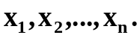
Предполагается некоторый теоретический закон распределения СВ X с функцией плотности распределения вида: 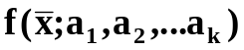, где 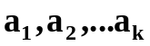 – неизвестные параметры распределения. Определить значения вектора оценок параметров распределения.

Метод моментов
Идея метода: определенное количество выборочных моментов начальных и/или центральных (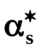 и/или ) приравниваются к соответствующим теоретическим аналогам, (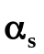 и/или ), полученным для предполагаемого теоретического закона распределения.

Алгоритм
1. Определяем k теоретических моментов для предполагаемого теоретического закона распределения:
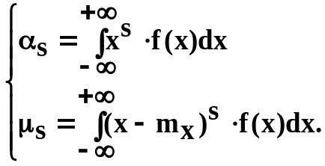
Количество теоретических моментов равно количеству параметров распределения.
2. По выборке СВ Х определяем выборочных моментов и приравниваем к соответствующим теоретическим аналогам.
3. Получим систему из уравнений с неизвестными:
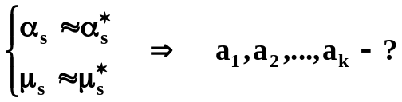
Замечание: если есть возможность используют 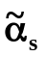 и 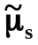.
Пример: найти методом моментов по выборке оценки параметров а и b равномерного закона распределения.
Решение:
Теоретические значения первого начального и второго центрального моментов распределения равномерного закона выражаются формулами:
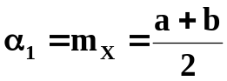; 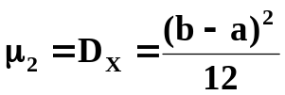.
Выборочные моменты:
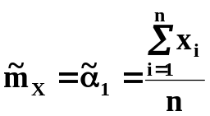;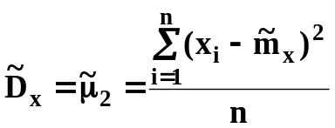.
Уравнения метода моментов
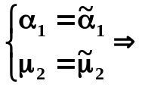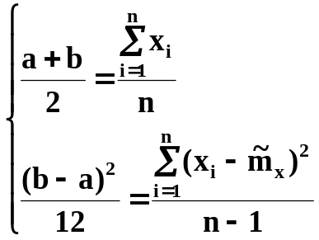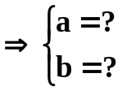.
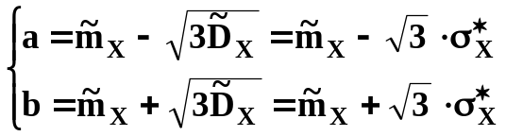

Метод максимального правдоподобия
Идея метода: строится функция правдоподобия, выражающая плотность вероятности совместного появления результатов выборки: 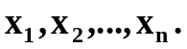
Функция правдоподобия
Для непрерывных СВ:
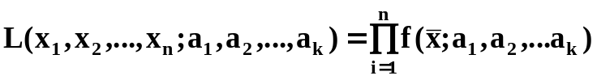.
Для дискретных СВ:
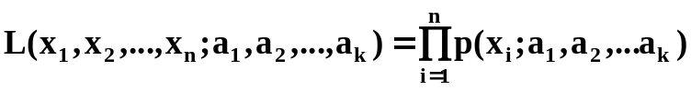.
Согласно методу максимального правдоподобия в качестве оценки – неизвестного вектора 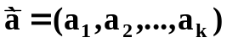, принимается такое значение этого вектора, которое максимизирует функцию L, то есть нужно найти , чтобы L – max или ln L – max.
Для того чтобы найти значение максимума функции многих переменных, нужно записать необходимое условие экстремума:
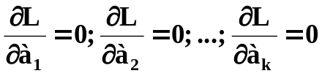
или
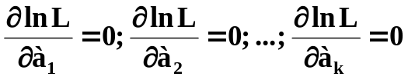.
Находим значения параметров: .
Оценки параметров, полученные по этому методу, называют МП-оценками или оценками максимального правдоподобия.
Пример: найти методом максимального правдоподобия оценку параметра экспоненциального закона распределения.
Дано: 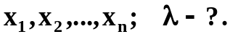
Функция плотности распределения экспоненты равна:
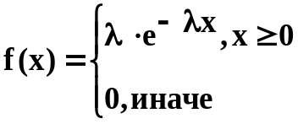.
Решение:
Запишем функцию правдоподобия:
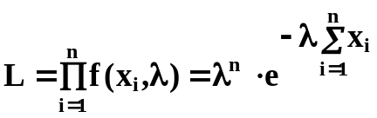.
Прологарифмируем ее:
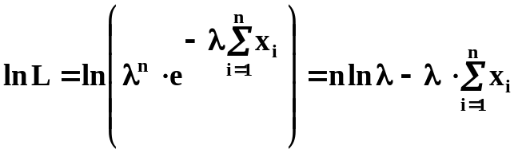.
Необходимое условие экстремума:
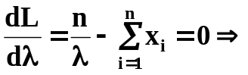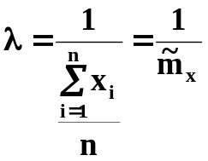.

Критерии согласия
Критерии согласия решают вопрос о согласованности теоретического и эмпирического (статистического) распределения.
Пусть полученное статистическое распределение выровнено с помощью некоторой предполагаемой теоретической кривой f(x).
Возникает вопрос: расхождения между предполагаемым теоретическим и статистическим распределением связаны со случайными факторами (ограниченное число наблюдений, n) или они существенны и связаны с тем, что подобранная кривая плохо выравнивает статистическое распределение.
Ответ на этот вопрос дают критерии согласия:
- критерий Пирсона (“хи”-квадрат);
- критерий Колмогорова.

Критерий Пирсона (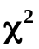-квадрат)
Алгоритм применения критерия
1. Определить меру расхождения между теоретическими (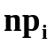) и эмпирическими частотами (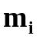):
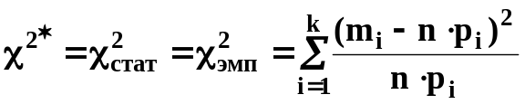,
где ,
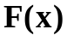 – функция распределения предполагаемого теоретического закона распределения.
2. Для выбранного уровня значимости 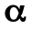 по таблице -распределения, находят критическое значение меры расхождения:
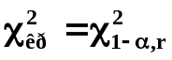,
где – число степеней свободы: 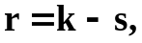
k – количество интервалов в группировке,
s – число налагаемых связей (условий) на частости:
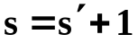,
где – количество параметров предполагаемого теоретического закона распределения, тогда: 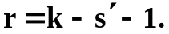
3. Фактически наблюдаемое значение: 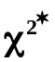 сравнивается с критическим значением 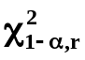:
при 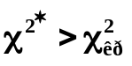 – гипотеза отвергается (противоречит опытным данным),
при 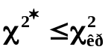 – гипотеза принимается (не противоречит опытным данным).
Статистика 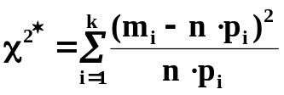 – имеет распределение “хи”-квадрат только при 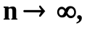 следовательно, необходимо, чтобы в каждой интервальной группировке было достаточное число наблюдений (), в противном случае соседние интервалы объединяют или заново стоят группировку.

Критерий Колмогорова
1. Строится эмпирическая функция распределения F*(x) и предполагаемая теоретическая функция F(x).
2. Определяется мера расхождения между теоретическими и эмпирическими значениями функции распределения:
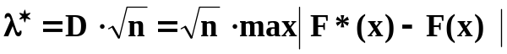.
Задается уровень значимости, вычисляем критическое значение:
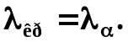
3. Если 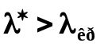, гипотеза отвергается, если , гипотеза не противоречит опытным данным, то есть СВ Х имеет предполагаемый теоретический закон распределения, не противоречащий имеющимся выборочным данным.

Критические значения для критерия Колмогорова
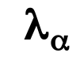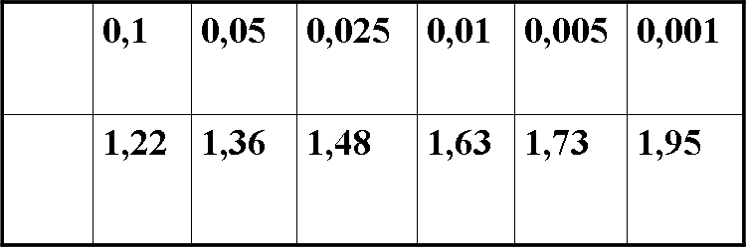

Задание к лабораторной работе
1. Для исследований воспользоваться одномерной выборкой и ее обработкой в лабораторных работах №1-2.
2. По виду гистограммы выдвинуть предположение о законе распределения СВ.
3. Методами моментов и максимального правдоподобия определить оценки параметров предполагаемого теоретического распределения.
4. Проверить гипотезы о соответствии теоретического предполагаемого закона распределения эмпирическим данных по критерию Пирсона и Колмогорова.

Контрольные вопросы
1.Критерии согласия.
2.Методы оценки параметров распределения.
3. Метод моментов.
4. Метод максимального правдоподобия.
5. Критерий Пирсона. Мера расхождения критерия. Число степеней свободы. Неравенство для критической области.
6. Критерий Колмогорова. Мера расхождения. Неравенство для критической области.

